МУНИЦИПАЛЬНОЕ БЮДЖЕТНОЕ УЧРЕЖДЕНИЕ ДОПОЛНИТЕЛЬНОГО ОБРАЗОВАНИЯ ГОРОДА ИРКУТСКА
«ДОМ ДЕТСКОГО ТВОРЧЕСТВА №5»

РАССМОТРЕНА  на методическом совете  МБУДО г. Иркутска «ДДТ №5»  Протокол № ______  «_____» ___________ 2021 г. | УТВЕРЖДАЮ  Директор МБУДО г. Иркутска «ДДТ №5»  ____________С.А. Золотухин  (подпись, печать)

МЕТОДИЧЕСКАЯ РАЗРАБОТКА
МАСТЕР-КЛАССА

«Фитнес для всех!»

Разработчик:
Золотухина Наталья Геннадьевна, педагог дополнительного образования

г. Иркутск
2021 г.
Содержание

Введение ……………………………………………………………………… | 3
Ход мастер-класса………………..................................................................... | 5
Список литературы …………………………………………………………. | 8
Введение

Данный мастер-класс может быть интересен педагогам общего и дополнительного образования, а также учителям и инструкторам по физической культуре.

Актуальность
В данной методической разработке представлен мастер - класс по направлению «Пилатес».
«Пилатес» - это форма упражнений, которая концентрируется на укреплении тела с упором на основную силу. Занятия по системе «Пилатес» состоят из плавных, неспешных движений, чем - то напоминающих танцевальные па и направленных на растяжение, укрепление мускулов и достижение согласованной работы всех частей тела. Причем задействованными оказываются не только крупные поверхностные мышцы, но и мелкие глубокие, до которых с помощью привычных силовых упражнений не добраться. А между тем именно внутренние мышечные слои являются опорой для позвоночника и суставов. От их состояния зависит гармоничное развитие тела и то, насколько стойким окажется результат. В отличие от других видов фитнеса, в пилатесе такие показатели, как количество подходов и повторов, не столь важны. Главную роль здесь играет качество занятий, что достигается благодаря осознанному выполнению упражнений. Делая любое движение, Вы должны понимать, что происходит в этот момент в Вашем организме. Еще один плюс «Пилатеса» — особо бережное отношение к позвоночнику, поэтому его нередко рекомендуют в качестве восстановительной терапии после травм. Он подходит абсолютно всем независимо от возраста, уровня физической подготовки и состояния здоровья.

Дата проведения: 28 октября 2021 года.

Место проведения: зал хореографии на базе КДЦ «Россия», г. Иркутск, ул. Севастопольская, 216А.

Продолжительность мастер-класса: 60 минут.

Цель мастер-класса: укрепление мышц спины с помощью системы упражнений «Пилатес».
Задачи:
- обучить основным движениям «Пилатес» в положении лёжа;
- способствовать развитию силовых способностей и гибкости;
- совершенствовать скоростно-силовые возможности.

Ожидаемые результаты:
- тело будет гибким и подтянутым;
- будут знать основные упражнения по системе «Пилатес» и выполнять их самостоятельно;
- получат заряд бодрости и хорошего настроения.

Возраст участников: 18 +

Материалы и инструменты: музыкальная колонка, коврики для занятий гимнастикой.
Ход мастер-класса
Разминка:
- Наклоны головы в сторону, вперед, назад. Повороты головы влево вправо. На 8 счетов.
- Вращение плечами вперед назад – 8раз.
- Вращение локтей, кистей вперед, назад-8 раз.
- Наклоны туловища вперед назад, круговые движения влево, вправо.
- Наклоны в сторону с рукой вверх – 8 раз в обе стороны. Наклоны с рукой с добавлением разворота – 8 раз.
- Наклоны вперед через три точки: вперед в центр, пол, за ногами – 8 раз.
- Упражнение «Мельница» - 8 раз. Плюс удержание с разворотом в каждую сторону на 8 счетов.
- Махи ногами в стороны по 8 раз на каждую ногу.
- Перекаты с пятки на носки -8 раз.

Основная часть
Упражнения на коврике лежа на животе:
Упражнение «Лодочка» три подхода по 8 раз.
Удержание в положении «Лодочка» 30 сек.
Упражнение «Корзинка» с раскачиванием.
Упражнение «Кобра» лежа на животе. На вдохе подъём туловища, на верхней точке затаив дыхание держим 8 счетов, на выдохе медленно опускаемся – повторить 3 раза.
Упражнение «Пловец» Грудь поднята, живот на полу, руками делаем движения как будто плывем на 8 счетов, повторить три раза.
Упражнение «Стойка на одной руке». Правую руку ставим прямую по центру, левой рукой обхватаем себя сзади за правое бедро на 8 счетов. После левой рукой подтягиваем к себе за носок правую ногу и держим 8 счетов. Все тоже самое повторить на левую руку.

Упражнения на коврике в парах.
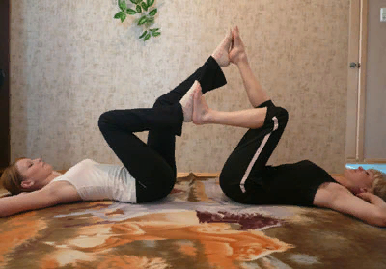
Упражнение велосипед – 30 сек. (Исходное положение, сидя на полу лицом друг к другу. Слегка отклонится назад и упереется на локти, стопами соединиться друг с другом.)

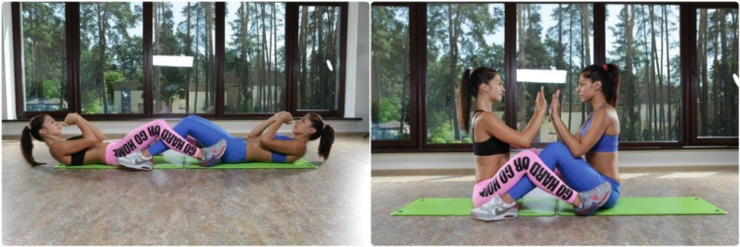
2. Упражнение на пресс.: (Исходное положение: сидя на полу, лицом друг к другу ноги согнуты в коленях. одновременно ложимся на спину, обратно поднимаемся и на подъем и хлопаем в ладоши напарнику – 16 раз)

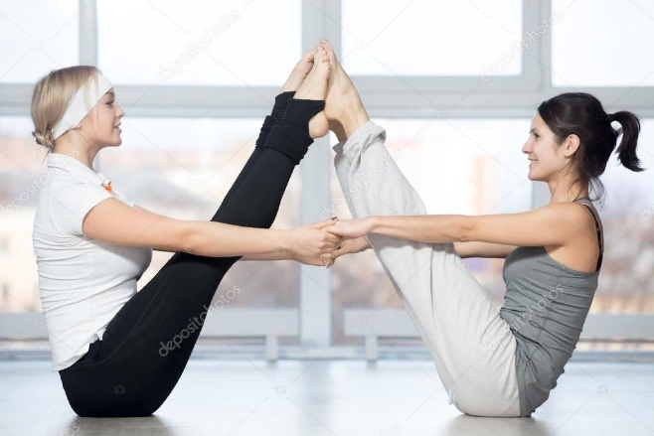
3 упражнение «Домик». (Исходное положение: сидя на полу, лицом друг к другу. Прямые ноги поднимаем вверх и соединяем с напарником, руками беремся в замок. Продержаться в таком положении - 16 сек.

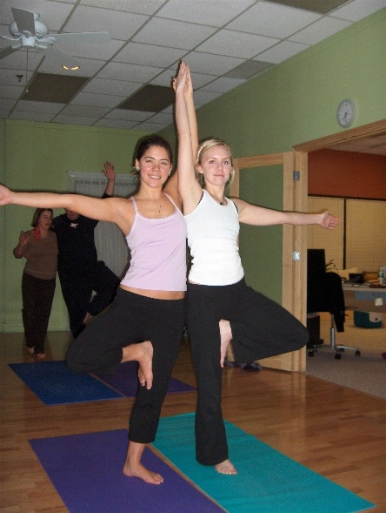
4 упражнение «Дерево». Стойка в данном положении 16 сек.

Заключительная часть
Релаксация.
- Лежа на коврике, на спине, руки прямые вверх за голову, ноги прямые тянем вниз. Вытягиваем себя. Глаза закрыты. При выполнении данного упражнения играет спокойная музыка с шумом моря. Время выполнения 2 минуты.
- Сидя на коврике, в позе йоги, делаем 3 глубоких вдоха, выдоха.
После чего аплодисменты и подведение итогов.

Список используемой литературы
- Программы «Пилатес» и «Бодифлекс» как профилактика стресса на уроках физической культуры https://sch170uz.mskobr.ru/files/.кул.против%20стресса%20для%20журнала-%20спорт%20в%20шк..pdf
- Статья «Что такое пилатес»https://vc.ru/u/432581-alina-zvereva/102056-chto-takoe-pilates

